**各分工会、工会会员：**

北京移动公司为答谢华北电力大学长期以来的良好合作和大力支持，特为我校教职工推出特惠多重好礼，欢迎咨询体验！

具体优惠如下：

**一重好礼：同事通话免费服务**

加入同一个V网群组，同事之间本地畅聊无限，不收费！

**二重好礼：智能终端免费送**

符合要求的移动客户可免费换取价值千元的品牌智能终端，多种产品任您挑选，智能终端0元购拿回家！



注：预存话费分月全额返还！

**三重好礼：家庭礼包享好礼**

只要您有移动手机号，只要您套餐档位够88元就可以免费领取100M极速宽带一条，还有额外的免费电视机顶盒赠送！和目、智能音箱等多种智能产品优惠购，更有0元领！



**四重好礼：出行礼包更优惠**

新号卡流量随心用，每月只需48元/月，全国流量不限量，安心随心用！出国流量也能放心用，每日低至10元！



**五重好礼：休闲娱乐随心玩**

只需1元您可以享受含钻石会员及30GB定向流量，只需9.9元您可以享受喜马拉雅巅峰会员月包，只需48元您可以免费获得价值高达200元一本高端纸质书本还可畅读100本商务社科类电子书，各种视频会员更优惠，您还可以定制企业专属版文化宣传视频彩铃。



**六重好礼：超值特权尽享用**

只需200元即可打一年，300元打两年，同时享有30G国内通用流量、30G定向流量、200分钟通话以及30条短信（套外语音0.1元/分钟）。

30G定向流量免费用的APP如下图所示：



还有更多超值特权一网打尽：

彩蛋来啦！

**现场根据您的套餐档位，为您定制专属的加量不加价。**

为方便客户达到终端0元购资格，我们特推出产品搭配菜单，您可以通过调整套餐档位或者办理超值产品，实现智能产品0元购拿回家！

活动咨询办理时间及地点：

活动日期：2019年9月10日

活动时间：10:00——16:00

活动地点：主楼D264

温馨提示：前来办理移动套餐的各位老师，请携带本人身份证原件！

校工会 工会第九届生活福利委员会

2019年9月1日

附件：



智能产品图例

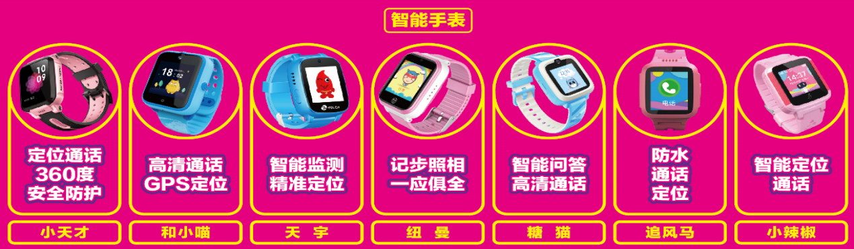





 

智能音箱

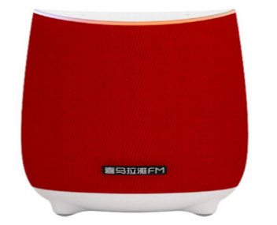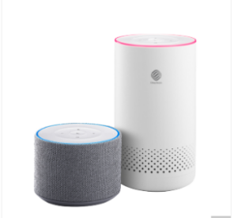

和目 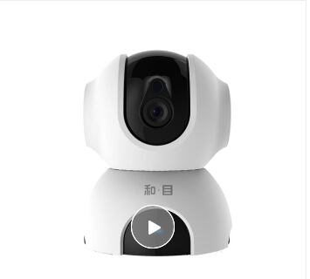 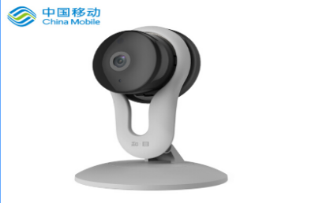

C15 C13